
Муниципальное бюджетное общеобразовательное учреждение
«Билярская средняя общеобразовательная школа»
Алексеевского муниципального района
Республики Татарстан

ЭССЕ
Борисовой Натальи Юрьевны,
советника директора по воспитанию и взаимодействию с детскими общественными объединениями.
На тему:
«ВОСПИТАТЬ ЧЕЛОВЕКА»

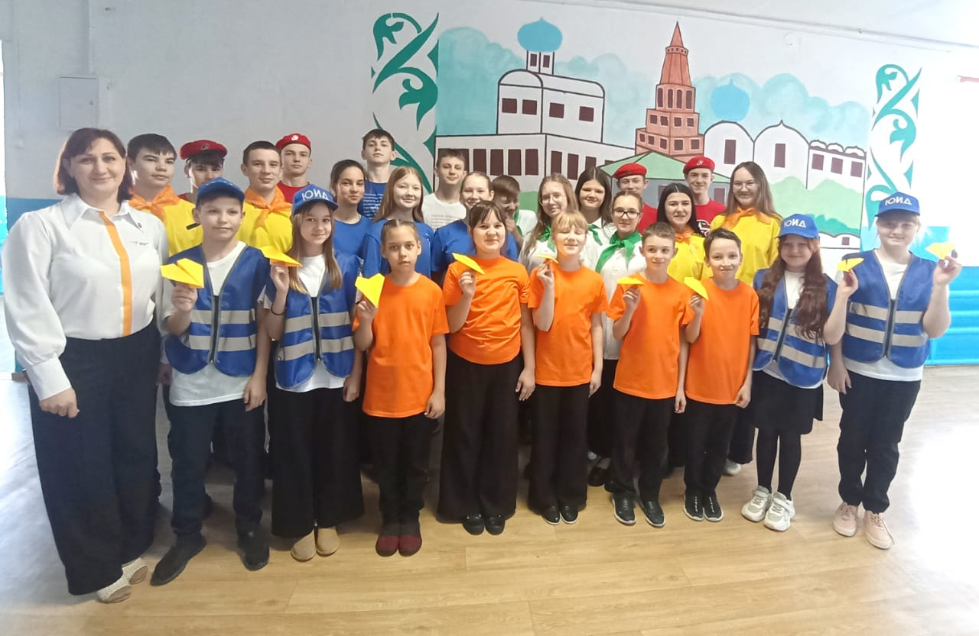



2024 г.
«Образование — это самое мощное оружие, которое вы можете использовать, чтобы изменить мир. Воспитание — это ключевой фактор, формирующий не только интеллект, но и характер каждого человека. Подарив человеку правильные ценности, мы строим не только его будущее, но и будущее всего общества».

Нельсон Мандела

В современном мире, на фоне стремительных изменений в социуме и быстрого технологического развития, воспитание приобретает особую важность в формировании личности. Это не просто передача знаний, но и процесс, направленный на развитие целостной, ответственной и этически настроенной личности. В данном эссе я хочу поделиться своим пониманием воспитания, раскрыть методики и технологии, которые я успешно применяю в практике, а также выделить ключевой результат в организации воспитательной работы в контексте образовательной среды. В центре внимания — не только обучение, но и формирование человека, способного к осмысленному взаимодействию со всем многообразием современного мира.
На мой взгляд, воспитание представляет собой глубокий и комплексный процесс. Это неотъемлемая часть образовательного процесса, направленная на развитие не только когнитивных, но и эмоциональных, социальных и нравственных качеств человеческой личности. В воспитании я вижу не только усвоение фактов и навыков, но и становление человека, обладающего критическим мышлением, сформированными ценностями и умением эффективно взаимодействовать с окружающим миром. В этом процессе для меня главное - это внимание к индивидуальным особенностям каждого обучающегося, где необходимо учитывать их уникальный потенциал и особенности развития. Важной составляющей воспитания, по моему мнению, является создание благоприятной образовательной среды, в которой учащиеся могут чувствовать себя защищенными, ценными и готовыми к творческому самовыражению. Воспитание является активным взаимодействием, вдохновляющим на развитие личностных качеств, способствующих формированию гармоничного и самореализованного человека [2, c. 98].
В процессе воспитания, я придаю особое значение использованию диалога и эмпатии как ключевых инструментов взаимодействия с детьми.
Диалог не только способствует обмену информацией, но и создает атмосферу взаимопонимания, где каждый человек чувствует себя услышанным и уважаемым. В использовании диалога я виду не только формальное общение, но и стимулирование активного обмена мнениями и идеями. Это помогает выявить индивидуальные особенности каждого обучающегося и адаптировать воспитательный подход к их уникальным потребностям. Важно не только говорить, но и быть готовым слушать, создавая тем самым атмосферу взаимопонимания и взаимного уважения. Открытый диалог, поддержка и индивидуальный подход создают условия для формирования у ребят четкого понимания своих целей и путей их реализации. Этот значимый результат в воспитательной работе становится свидетельством не только эффективности образовательного процесса, но и важности создания благоприятной образовательной среды, способствующей гармоничному развитию личности и подготовке к полноценному участию в обществе.
Эмпатия, в свою очередь, позволяет почувствовать и понять чувства и потребности другого человека, что играет ключевую роль в создании доверительных отношений. Эмпатия, как важный компонент воспитательной деятельности, является мостом к пониманию внутреннего мира обучающихся. В современном обществе эмпатия учит сочувствовать, переживать, выражать эмоции, это очень важно для современного ребёнка, живущего в мире, полном гаджетов. Посредством этого метода стараюсь эти чувства в детях проявить путём мероприятий, различных командных игр, проведением кинолекториев, театрализованных инсценировок. Чувство близости и восприятие мира глаза детей позволяют лучше ориентироваться в их потребностях и стремлениях. Эмпатия влияет не только на процесс обучения, но и на формирование личностных качеств, таких как толерантность, открытость и уважение к разнообразию.
В моём понимании воспитания, моделирование является важным инструментом формирования ценностей и навыков у обучающихся. Этот процесс не только предполагает предоставление положительных образцов поведения, но и создание комфортных условий для усвоения обучающимися успешного опыта других личностей. Моделирование, таким образом, становится неотъемлемой частью образовательной практики, ориентированной на создание устойчивых и ответственных граждан. В процессе моделирования, я уделяю внимание не только внешнему успеху, но и внутренним мотивациям и ценностям личности-образца. Обучающиеся не просто копируют внешние признаки успеха, но адаптируют их в соответствии со своим внутренним миром, что способствует формированию их уникальной личностной идентичности. Моделирование также предоставляет возможность создания позитивных образцов в различных сферах жизни, включая социальное взаимодействие, карьерное развитие и моральные ценности. Этот процесс влияет на всестороннее развитие личности, способствуя формированию гармоничных, самореализованных личностей.
В рамках моего подхода к воспитанию, я активно внедряю интерактивные технологии, видя в них мощный инструмент для вовлечения и обучения обучающихся. Интерактивные технологии не только делают образовательный процесс более увлекательным, но и предоставляют уникальные возможности для развития критического и творческого мышления. Важным аспектом использования интерактивных технологий является их способность поддерживать коммуникацию и сотрудничество между обучающимися. Виртуальные проекты, общие образовательные платформы и онлайн-дискуссии создают пространство для обмена идеями, стимулируя социальное взаимодействие и развитие коммуникативных навыков.
В своей воспитательной деятельности я обращаю особое внимание к изучению научной литературы и аналитических материалов в области психологии, педагогики и социологии. Эти области знаний позволяют найти
яркие идеи и механизмы формирования личности.
Научная литература становится своеобразным компасом, направляющим в процессе поиска оптимальных стратегий воспитательного воздействия. Изучение аналитических материалов помогает мне оценивать текущие тенденции в области воспитания и адаптировать свою методику под современные вызовы, дает возможность лучше понимать потребности обучающихся, а также адаптировать методы воспитания к социокультурным изменениям. Взаимодействие с актуальными научными исследованиями позволяет ориентироваться в практических инновациях в области воспитания. Такой подход становится неотъемлемой частью моей профессиональной практики [1, c. 56].
В ходе организации воспитательной работы в образовательной среде, я выделяю наиболее значимый результат в виде повышения уровня самооценки и самореализации обучающихся. Этот результат охватывает личностные изменения, касающиеся уверенности в себе, развития социальных навыков и осознанности собственных ценностей. Видение каждого обучающегося как уникальной личности и прислушивание к его потребностям и стремлениям становятся ключевыми компонентами достижения этого результата.
В завершение рассмотрения вопроса о воспитании хотелось бы подчеркнуть, что эффективная воспитательная работа требует глубокого понимания индивидуальных особенностей каждого ребёнка и гибкости в выборе методов воздействия. В основе этого процесса лежит не только передача знаний, но и формирование ценностей, развитие навыков самоопределения и поощрение творческого мышления. Вмешательство интерактивных технологий и развитие диалога с обучающимися создают среду, где каждый может максимально раскрыть свой потенциал и проявить себя. Таким образом, воспитание – это стратегический процесс, направленный на формирование гармоничной личности, способной к самореализации и эффективному взаимодействию с современным миром.
Однако этот процесс не статичен, и успешная воспитательная работа требует постоянного развития, обучения и внимания к изменениям в обществе и науке. На мой взгляд, нужно быть самой заинтересованной в работе воспитания, чтобы привлечь детей своей доброжелательностью, взаимопониманием и любовью к ним для создания успешной личности подрастающего поколения.
Я считаю, что центр детских инициатив для ребят становится тем средством, которое позволяет такие компоненты, как способность проявлять инициативу, брать на себя ответственность, быть социально адаптированным, ощущать свою значимость в любой сфере деятельности. Дети пробуют себя в разных направлениях, что позволяет себя раскрыть. И понятно, что им больше нравится. Многое зависит от правильного подхода к воспитанию и, в частности, от советника директора по воспитанию. «Нельзя опровергать то, что не знаешь, чем не владеешь». Важно уметь деликатно корректировать поведение, осторожно сопровождать процесс развития своего воспитанника.
Несомненно, в воспитании детей в условиях глобальных вызовов 21 веке, является для современной России актуальным. От молодого поколения России зависит будущее нашей Родины.

СПИСОК ЛИТЕРАТУРЫ

- Коджаспирова, Г. М. Педагогика: учебник для среднего профессионального образования / Г. М. Коджаспирова. — 4-е изд., перераб. и доп. — Москва: Издательство Юрайт, 2023. — 711 с.
- Милорадова, Н. Г. Педагогика: учебное пособие для вузов / Н. Г. Милорадова. — Москва: Издательство Юрайт, 2023. — 119 с.

